«Высоко в горах» Даниэль Лютер
Рыбачьте с нами 1/2007, с 102-105

Большинству рыболовов налим известен лишь по книгам или отчетам о соревнованиях спортсменов. Лишь немногие целенаправленно и успешно ловят налима. Я – один из таких рыболовов. Уже около 20 лет охочусь за налимами в глубинах крупных озер в предгорьях Альп. За это время много узнал об этой завораживающей и таинственной рыбе. Налим - хищник, настоящая гроза глубин. Для жизни в глубине он идеально приспособлен самой природой. Наряду с хорошим обонянием, отличным зрением и чувствительной боковой линией, у налима имеются тысячи высокочувствительных вкусовых рецепторов, распределенных по поверхности кожи. Больше всего их на характерном усике и на видоизмененных, похожих на пальцы, брюшных плавниках, даже на спине и на хвостовом плавнике находятся эти чувствительные клетки. С помощью такой первоклассной сенсорики налим находит добычу в мрачной глубине и ночью. Хищник применяет различные высокоэффективные охотничьи стратегии. Налим часто подкарауливает добычу на дне, под корягами и возле них в расселинах и углублениях дна. Если ничего не подозревающая рыба приближается к слившемуся с окружающей средой налиму, он молниеносно бросается вперед, втягивает в себя воду, раскрыв гигантский рот, и добыча оказывается между усеянными мелкими зубами челюстями. Обычно он охотится за мелкими окунями и плотвой, небольшими сигами, гольцами и гольянами. Занимаясь активным поиском добычи, налим ощупывает усом, брюшными плавниками и брюхом донный грунт и проверяет органами вкуса местность на наличие «невидимых лакомых объектов». Наряду с мертвыми, больными и сонными ночью рыбами, он находит и пожирает личинки насекомых, червей и ракушки. Нередко вылавливают налима, желудок которого буквально набит мельчайшими личинками. Но время от времени он проглатывает и крупные лакомые куски. Мне приходилось видеть налима длиной 58 см, из пасти которого торчал хвост 40-сантиметровой форели. Очень редко налим выходит на открытую воду. То, что он активен ночью, хорошо известно. Действительно, налима успешно ловят в темноте. Но на альпийских озерах лучшие уловы у меня бывали при ярком солнечном освещении. По рыболовной литературе налим известен как почти исключительно зимняя рыба. То, что налимы клюют в морозные ночи, общеизвестно, но и в разгар лета мне удавалось ловить этих пятнистых красавцев.

Найти места охоты

Найти место, где налимы собираются на охоту, - это ключ к успеху ловли. На многих альпийских озерах отличными охотничьими угодьями этих рыб являются глубины от 20 до 60 м. Жесткое дно и множество таких неровностей донного рельефа, как каменистые раскаты, а также затонувшие деревья или ковер из листвы очень привлекательны для налимов. Но есть отличные места и над ровным глинистым дном или гравием, которые часто располагаются в устьях притоков. На незнакомом водоеме я всегда начинаю поиски в глубинных зонах впадения притоков. При этом устье крупного притока чаще всего бывает наилучшим местом. Хороший налимий участок характеризуется большим количеством корма, высоким содержанием кислорода в воде и наличием множества укрытий. Зимой налимы часто следуют за стаями мелких рыб, которые опускаются в глубину. В больших количествах хищников находят на нерестилищах сигов или озерных гольцов. Весной налимы нередко поднимаются выше, и их можно иногда поймать совсем близко от берега, где ночью они охотятся за мелкими рыбами и беспозвоночными. Подводные охотники наблюдали, как налимы поедали лягушачью икру и головастиков. Икра щуки и белой рыбы в прибрежной зоне тоже значится в меню налимов. Летом они предпочитают отыскивать устья горных рек с замутненной талой и дождевой водой. Другие привлекательные места располагаются у подножия крутых каменистых берегов и возле груд камней. До них, правда, трудно добраться, но сделать это стоит. В теплое время налимы держатся на глубинах от 10 до 40 м. В Женевском озере этих хищников видели на глубине более 300 м, во многих других альпийских водоемах их ловили на глубине более 100 м. Большинство известных нерестилищ этой рыбы располагаются, впрочем, на глубинах 30-50 м. Для рыболовов - береговиков приемлема главным образом донная ловля. Чтобы быстро добраться до зачастую значительных глубин и при этом оснастку не сносило течением, я рекомендую использовать тяжелые грузила массой 40-100 г. Для такой ловли отлично подходит фидерное удилище с соответствующим тестом. Длина от 3,3 до 3,6 м идеальна. Леска должна иметь высокую прочность на истирание и обладать достаточной прочностью на разрыв, так как в местах с неровным дном она подвергается большим нагрузкам. Хорошо зарекомендовала себя высококачественная монофильная леска диаметром 0,35 мм. К сожалению, время от времени мне попадаются мотки оборванных слишком тонких лесок, которые неопытные любители ловли налимов оставляют после себя вместе с рыбой. Плетеные лески в местах с острыми камнями также совершенно непригодны, часто они перетираются уже при первом же зацепе.

Оснастка для ловли в темноте

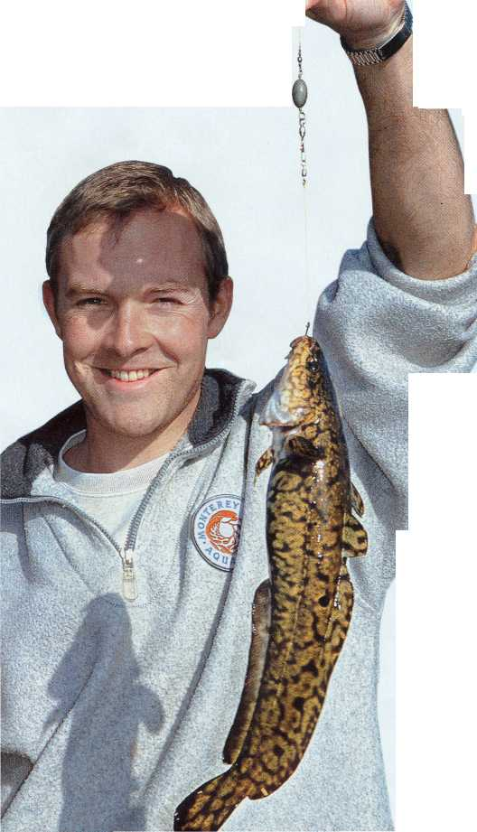
Оснастка у меня очень простая, позволяющая эффективно ловить в темноте. Скользящее грузило надето на основную леску и застопорено резиновой бусинкой перед узлом вертлюжка. К вертлюжку с застежкой я пристегиваю уже готовый поводок из мононити диаметром 0,3 мм, которых у меня всегда с собой имеется полдюжины на удочку. Эти поводки очень короткие (10-20 см), потому что налим зачастую берет приманку вяло и затем вместе с ней просто остается лежать на месте. Только с очень коротким поводком можно заметить такие поклевки. Один только короткий поводок иногда позволял мне поймать на 10 рыб больше, чем моим соседям, которые ставили длинный. На поводок я надеваю минимум одну светящуюся бусинку. У налима очень чувствительные к свету глаза, и визуальный раздражитель быстрее приводит его к приманке. Лучшая приманка для донной ловли налима - червь. Он извивается, аппетитно пахнет и хорош на рыбий вкус. Уловистость можно повысить, опрыскав червя на крючке такими пахучими веществами, как рыбий жир или коктейль из аминокислот. Пропитанный аттрактантом поролон в грузиле-кормушке тоже творит чудеса. Но лучше всего зарекомендовала себя комбинированная приманка из выползка и синеголового червя. Выползок интенсивно пахнет, а синеголовые черви оживленно движутся и прочно держатся на крючке. В оснастке используют крючки для червей №2 или №4. Приманку, как правило, забрасывают вначале настолько далеко, насколько возможно, и медленно подтягивают ее через каждые 2 минуты на несколько метров. Если удается попасть на скопление налимов в одном месте, то можно с короткими интервалами поймать несколько экземпляров.
Простейшим сигнализатором поклевки служит сама леска, которая при поклевке начинает толчками натягиваться или, наоборот, провисать. Я использую флуоресцентные лески желтой и желто-зеленой окраски, которые хорошо видны и в сумеречном свете. Сигнализатором поклевки служит вершинка удилища со «светлячком». Колокольчики часто вообще не реагируют на робкие поклевки налима. Следует периодически, с интервалами в 30 минут, вытаскивать оснастку, менять насадку и забрасывать в новый сектор, облавливая его веером. Так поступают до тех пор, пока не будет найден первый налим. Когда группа налимов выходит на охоту, нужно сконцентрироваться на этой фазе активного клева, для чего необходимо хорошо подготовиться. Глубоко заглотанный крючок быстро заменяют на новый. В местах, где велика опасность зацепов, поможет «тирольская» палочка, потому что она быстро приподнимается над дном при подмотке и грузило редко застревает в расселинах камней.

У подножия откоса

Лучшие места для донной ловли - крутые бровки, стенки или возвышенности, к подножию которых налимы предпринимают свои охотничьи походы. Иногда они подкарауливают добычу и в расселинах скал. Там после поклевки часто бывают зацепы, если налим молниеносно скрывается в своем укрытии вместе с приманкой. Чтобы ловить крупных налимов, нужно отыскивать места их обитания. На них указывают находящиеся вблизи дна стаи кормовых рыб, а зимой - стаи окуней. Пожалуй, самое лучшее время для регулярного вылова крупных экземпляров - это нерестовый период (с января по март), когда налимы бывают очень агрессивными. Я понимаю, что у кого-то могут возникнуть сомнения относительно этичности ловли налимов в это время. Но в озерах, где крупные популяции налимов почти не облавливаются, я считаю это приемлемым. Для меня налим - один из интереснейших объектов ловли в наших водоемах. Изучив его образ жизни, можно круглый год добиваться хороших уловов. Но имейте в виду, что эти пятнистые красавцы могут вас запросто обвести вокруг пальца.

